**UNIT 12: SPORTS AND PASTIMES**

**Lesson 5: C4, 5, 6, 7**

**I/ Mục tiêu:** Sau khi hoàn thành bài học, học sinh (HS) có thể: hỏi và trả lời “ How often”. Sử dụng được trạng từ chỉ tần suất.

**II/ Trọng tâm ngôn ngữ:** Grammar: The simple present tense (everyday habits)- thì hiện tại đơn diễn tả một thói quen mỗi ngày.

**Vocabulary:** + weekends, to wear, to take **,** boots ,clothes **,** a camping stove, overnight

**III/ Kỹ năng cần đạt:** Nghe, nói, đọc , viết.

**IV/ Nội dung bài học:**

* **Newwords:**

+ weekends (n): ngày cuối tuần

+ to wear (v): mặc, mang

+ to take (v) : mang theo

+ boots (n): đôi ủng

+ clothes (n): quần áo

+ a camping stove: bếp xách tay

+ overnight: qua đêm

* **Structures:**

***How often…? : thường xuyên như thế nào?***

Ex: *How often* do you go to the zoo?

I sometime go to the zoo.

How often + do/ does + S + V……..?

always/

usually

S + often + V (s/es) ……

sometimes

never

**4. Write sentences about you in your exercise book.**

**(Viết các câu về em vào trong vở bài tập.)**

Sử dụng: **always, usually, often, sometimes, never.**

- How often do you go to the zoo?

=> I sometimes go to the zoo with my family.

- How often do you go to the park?

=> I often go to the park on Sunday.

- How often do you play sports?

=> I usually play soccer.

- How often do you go camping?

=> I never go camping.

- How often do you go fishing?

=> I never go fishing.

- How often do you help your mom?

=> I always help my mom.

- How often are you late for school?

=> I am never late for school.

**5. Listen.**

**Bài nghe:**

*How often do Nga and Lan do these things?* (Nga và Lan có thường làm những điều này không?)

**always     usually     often     sometimes     never**

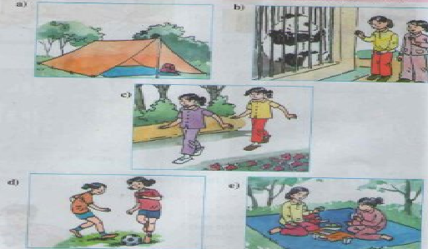

**Nội dung bài nghe:**

Thứ tự phần nghe tương ứng với thứ tự tranh. Trạng từ **in đậm** chính là câu trả lời.

**a)** Nga and Lan **never** go camping.

**b)** They **sometimes** go to the zoo.

**c)** They **often** go to the park.

**d)** They **often** play sports.

**e)** They **usually** have a picnic in the park.

**6. Read. Then answer the questions.**

**Bài nghe:** **(Đọc. Sau đó trả lời câu hỏi.)**

**Trả lời câu hỏi:**

**a)** What does Minh like doing? (*Minh thích làm gì?*)

=> He likes walking.

**b)** What do they always wear? (*Họ luôn luôn mặc gì?*)

=> They always wear strong boots and warm clothes.

**c)** When does he go? (*Anh ấy đi khi nào?*)

=> He often goes at weekends.

**d)** Who does he usually go with? (*Anh ấy thường đi với ai?*)

=> He usually goes with his two friends.

**e)** Where does he often go? (*Anh ấy hay đi đâu?*)

=> He often goes walking in the mountains.

**f)** What do they take? (*Họ mang gì đi?*)

=> They always take food and water and a camping stove.

**7. Remember.**

